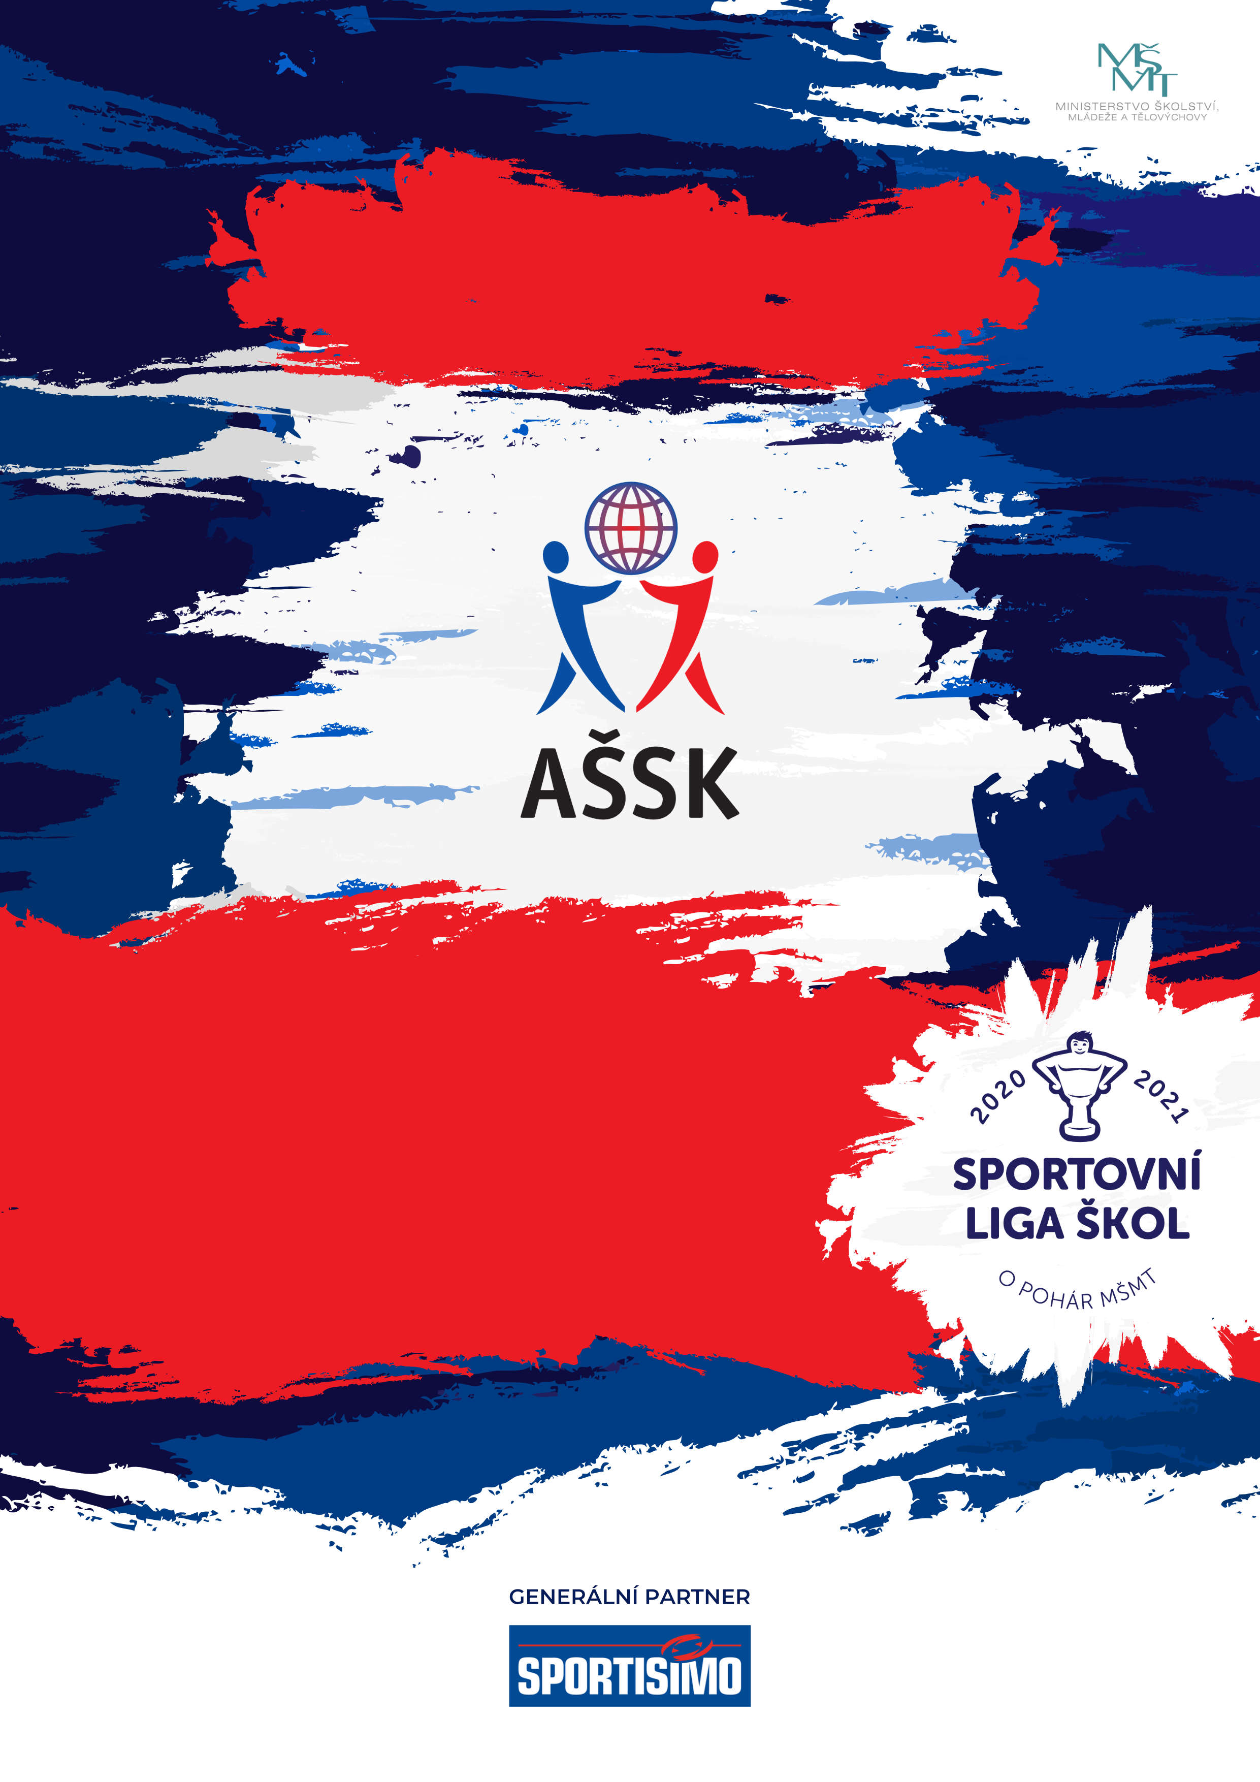
17. 5. 2024, Karlovy Vary

Krajské kolo ve vybíjené II. otevřená
Sportovní liga škol
VŠEOBECNÁ USTANOVENÍ
 | POŘADATEL: |  | Z pověření Krajské rady KVA pořádá ZŠ DH Karlovy Vary, Moskevská
 | TERMÍN KONÁNÍ: |  | 17. 5. 2024
 | MÍSTO KONÁNÍ: |  | ZŠ Karlovy Vary, Konečná
A | SPORTOVNÍ KANCELÁŘ: |  | Bohumil Adamec; Telefon: 605 864 115; e-mail: assk-kvabob@seznam.cz  Adresa: Bohumil Adamec, Zahradní 60/43; 360 01 Karlovy Vary
 | ÚČASTNÍCI: |  | Řádně přihlášené školy. Družstvo má maximálně 12 hráčů a dva vedoucí. Alespoň jedna osoba musí být v pracovněprávním vztahu s vysílající školou.
 | KATEGORIE: |  | II. – PSZŠ – ročník narození 2014–2012  V kategorii mohou startovat družstva za těchto podmínek:  - Družstvo je složeno z žáků jedné školy  - Členové družstva musí odpovídat ročníkem narození a příslušným stupněm vzdělání  - Žák, který opakuje ročník a je v páté anebo v deváté třídě, nemůže být zařazen do soutěže.  - Startovat mohou pouze žáci gymnázií splňující článek 10 všeobecných podmínek pro účast na soutěžích AŠSK (Organizační řád AŠSK, str. 39), tj. pouze ti žáci, kteří nejsou zařazeni v studijních oborech se specializovanou výukou TV.  Všechny podmínky musí být splněny zároveň.
 | PŘIHLÁŠKY: |  | Do 20:00 hodin 15. 5.2024 na portál KK.  Oficiální soupisku družstva pro kategorii otevřenou předloží vedoucí družstva při prezenci
 | PREZENCE: |  | Dne 17.5.2024 v době od 8:30 hodin do 8:45 hodin, tělocvična ZŠ Karlovy Vary, Konečná Vedoucí předloží: oficiální soupisku družstva, potvrzenou ředitelem školy; musí být vyznačeno členství v AŠSK ČR. Každý hráč musí mít kartičku pojištěnce.
 | TECHNICKÁ PORADA: |  | Proběhne v 8,45. Účast alespoň jednoho zástupce družstva na technické poradě je povinná.
 | ÚČASTNICKÝ POPLATEK |  | Účastnický poplatek se nehradí.
 | ZDRAVOTNÍ ZABEZPEČENÍ A DOZOR NAD ŽÁKY: |  | Účastníci akce nejsou pořadatelem pojištěni proti úrazům, krádežím ani ztrátám. VV AŠSK ČR doporučuje, aby účastníci uzavřeli individuální úrazové pojištění. Za zdravotní způsobilost odpovídá vysílající škola. Účastníci musí mít s sebou průkazku zdravotní pojišťovny. Dozor nad účastníky zajišťuje v plném rozsahu a po celou dobu soutěže vysílající škola. (Vyhláška MŠMT ČR č.55/2005 §7, odst. 2) Vedoucí družstev odpovídají po celou dobu soutěže za bezpečnost a chování členů výpravy.
 | TECHNICKÁ USTANOVENÍ
 | PODMÍNKY ÚČASTI: | Soutěž je řízena všeobecnými podmínkami AŠSK. V družstvech mohou startovat pouze žáci a žákyně příslušné školy, kteří jsou uvedeni  na soupisce potvrzené ředitelem školy.  Za zdravotní způsobilost zodpovídá vedoucí družstva. Účastníci nejsou pojištěni proti úrazu a případným ztrátám. Účastníci mají u sebe kartičky zdravotní pojišťovny.
 | MATERIÁLNÍ ZABEZPEČENÍ: | Každé družstvo musí mít: 1 sadu očíslovaných dresů, vlastní míče  na rozcvičení, sportovní obuv na dřevěný povrch dresů. Barvy dresů s čísly hráčů uveďte na přihlášce.
 | PROTESTY: | Případnou námitku podává vedoucí družstva písemně nebo telefonicky do 15 minut po skončení utkání řediteli soutěže s vkladem 500 Kč. Protesty řeší soutěžní komise. V případě zamítnutí propadá vklad pořadateli.
 | PŘEDPIS: | Hraje se podle pravidel a soutěžního řádu AŠSK a následných upřesnění. Bezdůvodně opožděný nástup družstva k utkání může znamenat kontumační výsledek.
 | SYSTÉM SOUTĚŽE: | Hraje se systémem každý s každým podle pravidel vybíjené.
 | NASAZENÍ DRUŽSTEV: | Losováním
 | STANOVENÍ POŘADÍ  A DALŠÍ PŘEDPISY: | Za vítězství se přidělují 3 body, za remízu 1 bod.  O pořadí rozhoduje  - Počet bodů  - Vzájemný zápas  - Skóre ze vzájemných zápasů
 | CENY | Všechna družstva obdrží diplomy.  První tři družstva obdrží poháry a medaile
 | OBČERSTVENÍ | Organizátor nezajišťuje základní pitný režim při utkáních.
 | DŮLEŽITÉ UPOZORNĚNÍ | 1. Povinností družstev je zúčastnit se zahajovacího i závěrečného ceremoniálu. V případě nedodržení tohoto požadavku bude tým hodnocen mimo soutěž!  2. Nedodrží-li kterékoliv družstvo podmínky účasti s úmyslem získat neoprávněnou výhodu, může být rozhodnutím pořadatele ze soutěže vyloučeno. Takto vyloučené družstvo je následně povinno uhradit pořadateli vzniklé náklady na jeho účast.
 | DOPRAVNÍ DISPOZICE | MHD od Tržnice spoj číslo 2 a 6
 | OSTATNÍ | Soutěž je souběžně pořádána i v kategorií dívek, která patří do skupiny soutěží financovaných Karlovarským krajem a je prezentována na jiných formulářích

Ředitel soutěže Předseda OR KV Mgr. Bohumil Adamec Mgr. Bohumil Adamec

